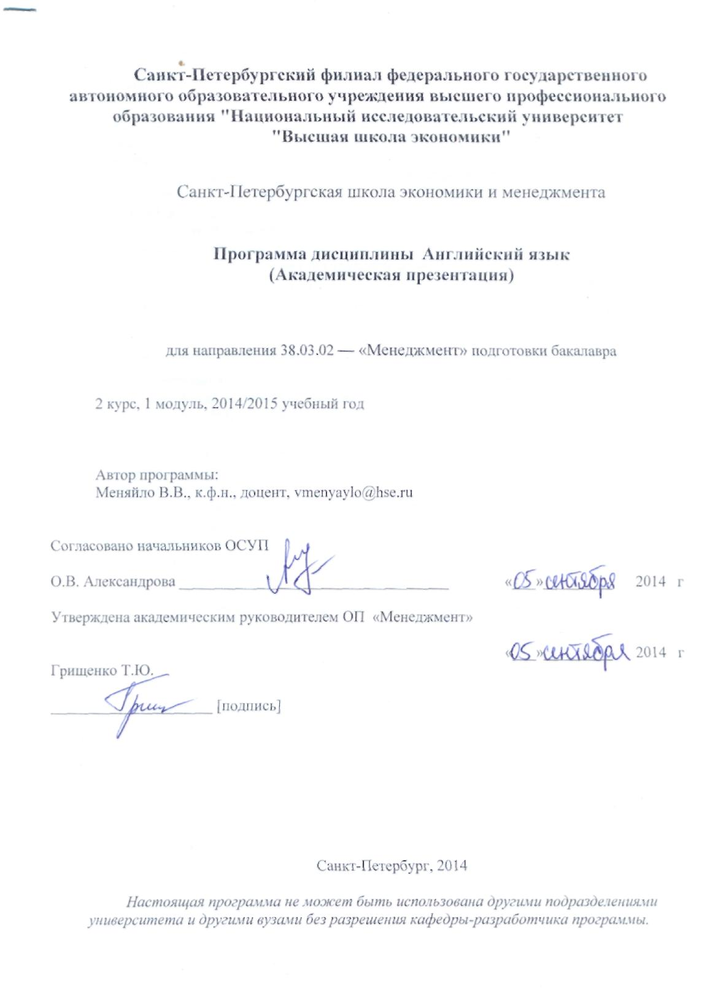

1 Область применения и нормативные ссылки

Настоящая программа учебной дисциплины «Английский язык (Академическая презентация)» устанавливает минимальные требования к знаниям и умениям студента и определяет содержание и виды учебных занятий и отчетности.
Программа предназначена для преподавателей, ведущих данную дисциплину, учебных ассистентов и студентов направления 080200.62 — «Менеджмент», изучающих дисциплину «Английский язык (Академическая презентация)».
Программа разработана в соответствии с:
- Стандартом НИУ;
- Образовательной программой направления 080200.62 — «Менеджмент»;
- Рабочим учебным планом университета по направлению подготовки 080200.62 — «Менеджмент» 2 курс, утвержденным в 2014 г.

2 Цели освоения дисциплины
Целями освоения дисциплины «Английский язык (Академическая презентация)» являются формирование и развитие у обучаемых профессионально-ориентированных умений письменной и устной речи, связанных с подготовкой презентаций:
- обучение основам работы с академическими источниками (подбор источников, реферирование и анализ текстов, ссылки на источники);
- обучение основам подготовки письменного драфта презентации и визуального сопровождения (структура, языковое оформление, слайды);
- обучение выступлению с научным докладом, на базе исследуемой темы специальности;
- знакомство с коммуникативными стратегиями (техника ведения презентации);
- формирование умений отвечать на вопросы и участвовать в дискуссии по теме выступления.

3 Компетенции обучающегося, формируемые в результате освоения дисциплины

В результате освоения дисциплины студент должен:
Знать
- академическую и профессиональную лексику, необходимую для оформления презентации в профессиональной среде;
- основы успешного устного публичного выступления в профессиональном контексте.

Уметь
- понимать основную мысль узкоспециализированных текстов по специальности, извлекать необходимую информацию (анализ, синтез);
- представлять информацию в сжатом виде (компрессия текста);
- самостоятельно подготовить текст, визуальное сопровождение (слайды) и устное выступление по теме своего исследования, используя при этом широкий набор языковых средств;
- уметь отвечать на вопросы и участвовать в дискуссии по теме выступления;
- участвовать в дискуссии по проблемам, связанным со специальностью.

Иметь навыки (приобрести опыт)
- использования академических и профессиональных справочных материалов, в том числе, ресурсов Интернета;
- участия в дискуссии по проблемам, связанным со специальностью.

В результате освоения дисциплины студент осваивает следующие компетенции:

Компетенция | Код по ФГОС/ НИУ | Дескрипторы – основные признаки освоения (показатели достижения результата) | Формы и методы обучения, способствующие формированию и развитию компетенции
Обладает навыками работы с информацией, знает способы ее получения из различных  источников для решения профессиональных и социальных задач | ОНК-6 | Владеет основными методами, способами и средствами получения, хранения,  переработки информации (в том числе, на английском языке) | Семинарские занятия, самостоятельная работа
Владеет одним из иностранных языков на уровне, достаточном для разговорного общения, а  также для поиска и анализа источников информации на иностранном языке | ОНК-8 | Студент демонстрирует владение английским языком, достаточное для общения (как устного, так и письменного) на повседневные темы, а также общения в деловой среде. | Семинарские занятия, самостоятельная работа
Обладает навыками презентации результатов своей деятельности | ИК-4 | Владеет различными навыками презентации результатов свое профессиональной и академической деятельности | Семинарские занятия, самостоятельная работа
Способен логически верно, аргументированно и ясно строить устную и письменную  речь | СЛК-2 | Демонстрирует умение выражать свою точку зрения на проблему, приводить аргументы и контр аргументы, делать выводы (устно и письменно; в режиме монолога и диалога) | Семинарские занятия, самостоятельная работа

4 Место дисциплины в структуре образовательной программы
Настоящая дисциплина относится к циклу гуманитарных дисциплин и является факультативной. Данная дисциплина преподается студентам второго курса в течение второго модуля.
В дальнейшем данный курс ляжет в основу освоения дисциплины «ВКР на английском языке» на 4 курсе.

5 Тематический план учебной дисциплины
Данная программа охватывает 1 модуль 2 курса, что составляет 36 часов: аудиторной (16) и самостоятельной работы (20).
№ | Название раздела | Всего часов | Аудиторные часы |  |  | Самостоятельная работа
 |  |  | Лекции | Семинары | Практические занятия
1 | Работа с источниками, написание текста презентации | 9 |  | 4 |  | 5
2 | Структура и язык презентации | 9 |  | 4 |  | 5
3 | Визуальные средства и коммуникативные стратегии | 9 |  | 4 |  | 5
4 | Выступление и обратная связь с аудиторией | 9 |  | 4 |  | 5
 | Всего: | 36 |  | 16 |  | 20

6 Формы контроля знаний студентов

Тип контроля | Форма контроля | Период проведения | Формат работы | Объем, длительность | Проверяемые компетенции
Итоговый | Экзамен | 1 модуль | Индивидуальная презентация по теме специальности в формате мини-конференции | 20 минут (время на подготовку – 10 мин.) | ОНК-8, ИК-4, СЛК-2

6.1 Критерии оценки знаний, навыков
Текущий контроль знаний, умений и навыков студентов проводится в течение модуля или семестра и предназначен для проверки изученного учебного материала.
При формировании накопленной оценки учитываются следующие виды работ:
- аудиторная: активная работа на занятиях (разделы устной презентации);
- самостоятельная: регулярное выполнение домашних заданий (отбор и реферирование академических источников, подготовка драфта презентации, подготовка слайдов, подготовка устного выступления).

Итоговый контроль
Итоговый контроль проводится в формате устных индивидуальных выступлений по теме специальности в конце модуля.

Критерии оценивания устной академической презентации по теме специальности и сопутствующих умений

Название критерия | Оцениваемые параметры | Максимальный балл
Тема презентации | Заявленная тема раскрыта  Презентации соответствует поставленной цели  Презентация содержит умозаключения автора и носит аналитический характер | 10
Специальность | Использованы академические источники  Все заключения подтверждены достоверными источниками  Используется язык специальности, терминология | 10
Стиль презентации | Язык изложения материала понятен аудитории  Актуальность, точность и полезность содержания  Подача материала (хронология, приоритет, тематическая последовательность, проблема-решение) | 10
Оформление слайдов | Эффективное использование (графические иллюстрации, статистика, диаграммы и графики, примеры, сравнения, цитаты и т.д.)  Эффективный дизайн слайдов (читаемый шрифт, корректные цвета, объем текста на слайдах)  Грамотное языковое оформление (лексика, грамматика) | 10
Логика и переходы во время проекта – презентации | От вступления к основной части  От одной основной идеи (части) к другой  От одного слайда к другому  Обращение к источникам  Заключение и выводы  Повторение основных целей, задач, мыслей | 10
Языковая часть устного выступления | Корректная и эффективная грамматика  Подходящее лексическое оформление  Соответствие нормам произношения  Эффективное интонационное ударение | 10

Итоговая оценка за зачет выводится следующим образом: максимальное количество баллов по всем пунктам суммируется и делится на 6.

  - Порядок формирования оценок по дисциплине
Преподаватель оценивает работу студентов на практических занятиях и самостоятельную работу согласно критериям по текущему контролю, указанным в п. 6.1. Оценки за работу на практических занятиях и за домашние задания преподаватель выставляет в рабочую ведомость. Накопленная оценка по 10-ти балльной шкале за работу на практических занятиях определяется перед промежуточным контролем.
Результирующая оценка по дисциплине рассчитывается следующим образом:
О_{результ} = 0,6·О _{накопленная} + 0,4·О _{зачет}

Студент допускается к сдаче зачета даже при текущей оценке «0» баллов. Округление при подсчете всех промежуточных оценок происходит до первой цифры после запятой, а результирующей оценки (итоговой) – до целого числа, где, например, балл 6,5 будет округлен до 7 баллов; балл 6,4 будет округлен до 6 баллов.

7 Содержание дисциплины
7.1 Курс «Английский язык (Академическая презентация)» предполагает развитие умений и навыков связанных с подготовкой и презентацией научного доклада на иностранном языке.

Часы (ауд\сам) | Тема | Содержание
2\3 | Работа с источниками | Подбор источников, реферирование текстов, оформление цитат и ссылок
2\3 | Подготовка текста доклада | Структура научного доклада, подготовка устного и письменного доклада
2\3 | Структура и язык презентации | Эффективные способы построения презентации, лексико-грамматические особенности презентации на английском языке
2\3 | Структура и язык презентации | Язык публичного выступления
2\3 | Визуальные средства | Оформление слайдов, использование иллюстративного материала и эффективных цветовых схем
2\3 | Коммуникативные стратегии. Невербальная коммуникация | Установление контакта с аудиторией, использование невербальной коммуникации, тайм-менеджмент
2\1 | Выступление. Обратная связь с аудиторией | Ответы на вопросы, стратегии успешной работы с аудиторией
2\1 | Выступление. Обратная связь с аудиторией | Обсуждение примеров успешных и неудачных презентаций и выступлений

7.2 Индивидуальное чтение в рамках самостоятельной работы студентов в объеме 30 тыс. знаков академического текста по специальности (по теме презентации, выбранной студентом). Развитие навыков самостоятельной работы со словарем, анализа и краткого изложения прочитанного. Студент должен уметь кратко изложить содержание текста и составить письменный глоссарий к тексту (минимум 40 лексических единиц, относящихся к академической или юридической лексике). Индивидуальное чтение сдается студентами один раз в модуль (3-5 неделя модуля) во внеаудиторное время (часы консультаций преподавателя), не позднее дня, назначенного преподавателем. Оценка за индивидуальное чтение учитывается в накопительной оценке.

8 Оценочные средства для текущего контроля и аттестации студента

Пример задания итогового контроля
Итоговый контроль в форме экзамена проводится в 1 модуле.
Экзамен включает подготовку Академической презентации по теме исследования студента с применением программы Power Point.

9 Образовательные технологии
В организации работы студентов применяются следующие образовательные технологии: активные и интерактивные формы проведения занятий (работа в мини группах, работа в большой группе), дистанционное обучение в системе LMS.

10 Учебно-методическое и информационное обеспечение дисциплины
10.1 Дополнительная литература
Erica J. Williams Presentations in English, Macmillan Education (2008)

10.2 Справочники, словари, энциклопедии
Longman Exams Dictionary (2006).
Longman Dictionary of Contemporary English (2001)

10.3 Программные средства
Учебный курс «Guide to academic presentation skills» в системе LMS.

11 Материально-техническое обеспечение дисциплины
В курсе английского языка используются профессиональная аудио и видео аппаратура, проектор, наглядные материалы.

